Домашнее задание для 4 ДОП, от 24.02.24.
Подготовка к итоговому зачëту по "Сольфеджио".
- Билет 3.
Калмыков и Фридкин. “Сольфеджио. Одноголосие.” Номер 239.
Сдать на оценку чтение нот в ритме с дирижированием.
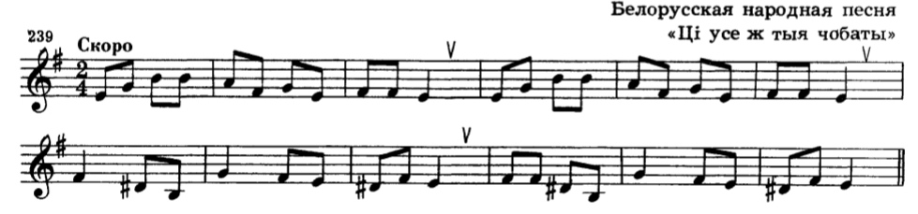
Играть мелодию номера, учить на своëм инструменте, слушать звучание.
- Билеты 1, 2, 3, 4.
Должны быть полностью построены четыре билета, каждое письменное задание. Принесите на урок свои нотные тетради со всеми построениями.

